Tytuł artykułu – tytuł powinien być zwięzły, jednoznaczny
oraz nie powinien przekraczać dwóch linii tekstu
Jan Kowalski¹, Adam Nowakowski², Piotr Rybicki¹
¹Zakład Budowy Maszyn, Politechnika Warszawska
²Katedra Mechaniki i Informatyki Stosowanej, Wojskowa Akademia Techniczna
email: jkowalski@ipbm.pw.edu.pl, anowakowski@wat.edu.pl, prybicki@ipbm.pw.edu.pl

STRESZCZENIE: Niniejszy plik, przygotowany w edytorze MSWord, jest wzorem rozszerzonego streszczenia referatu na XV Konferencję Naukowo-Techniczną Techniki Komputerowe w Inżynierii (TKI 2018). Tytuł referatu powinien być zwięzły, jednoznaczny oraz nie powinien przekraczać dwóch linii tekstu. Listę współautorów należy oddzielać przecinkami. Należy podać afiliację autora/współautorów, ograniczając się tylko do nazwy jednostki wewnętrznej (zakład/katedra/instytut) oraz nazwy uczelni/przedsiębiorstwa, a następnie podać listę adresów e-mail. Krótkie streszczenie na początku dokumentu jest ograniczone do 10 linii. Powinno zawierać cel podjętych badań, informację o zastosowanej metodologii oraz uzyskanych wynikach. W krótkim streszczeniu nie powinny być zawarte odwołania do tekstu głównego lub literatury. Lista słów kluczowych powinna być zwięzła i zgodna ze standardami przyjętymi w czasopismach naukowych. Lista słów kluczowych jest ograniczona do 5. Słowa kluczowe należy oddzielać przecinkami. Dokument, przygotowany w języku polskim lub angielskim, powinien zawierać: krótkie streszczenie, słowa kluczowe, wstęp, jedną lub więcej sekcji głównych, podsumowanie i wykaz najważniejszych publikacji. Referaty niespełniające wytycznych zawartych w niniejszym dokumencie mogą nie być włączone do materiałów TKI 2018.
SŁOWA KLUCZOWE: słowo, kluczowe, pierwsze, drugie, trzecie

- Wytyczne ogólne
Streszczenie referatu należy sformatować w ten sam sposób jak niniejszy plik wzorcowy. Można to wykonać, zapisując niniejszy plik i przenosząc treść własnego rozszerzonego streszczenia z pliku roboczego do przygotowanego pliku za pomocą opcji kopiuj i wklej.
Tekst główny należy umieścić w dwóch kolumnach (szerokość 8,5 cm i odstęp pomiędzy kolumnami 1 cm), zachowując marginesy (górny i dolny 2 cm, lewy i prawy 1,5 cm), styl, rozmiary i schemat numerowania tytułów sekcji.
Objętość rozszerzonego streszczenia referatu powinna wynosić dokładnie dwie strony. Dokument należy przesłać w formacie MS Word (*.doc lub *.docx) przez stronę internetową konferencji: www.tki.wat.edu.pl/2018 w terminie do 24.07.2022. Prace przesłane po tym terminie mogą nie być włączone do materiałów konferencyjnych.
Referaty będą kwalifikowane przez Komitet Naukowy Konferencji TKI 2022 na podstawie streszczeń. W przypadku uwag Komitetu Naukowego, streszczenie może być odesłane autorom do poprawy. Autor zgłaszający zostanie powiadomiony o wyniku kwalifikacji streszczeń na bieżąco (do 7 dni od daty otrzymania zgłoszenia).
Warunkiem zamieszczenia streszczenia w materiałach konferencyjnych i w programie konferencji jest rejestracja autora/autorów prac i wniesienie opłaty konferencyjnej w terminie do 24.07.2022. Każdy autor, w ramach opłaty konferencyjnej, może zgłosić jeden referat. Istnieje możliwość zgłoszenia jednego dodatkowego referatu pod warunkiem wniesienia dodatkowej opłaty. Wyjątek stanowią referaty plenarne, które nie są wliczane do liczby zgłaszanych referatów oraz nie podlegają dodatkowym opłatom.
W konferencji TKI 2022 może wziąć udział jeden lub kilku współautorów referatu, jednakże referat zgłasza tylko autor prezentujący. W konferencji TKI 2022 można wziąć udział również bez referatu. Autor lub współautor referatu nie może być osobą towarzyszącą pełnopłatnego uczestnika Konferencji TKI 2022.

- Układ rozszerzonego streszczenia referatu
Tekst główny dokumentu należy przygotować, stosując następujące wytyczne: czcionka Times New Roman, 10 pt, pojedynczy odstęp. Nie włączać opcji dzielenia wyrazów, nie numerować stron i nie stosować przypisów.
Tytuły sekcji należy sformatować, jak w niniejszym dokumencie wzorcowym. Nie należy stosować podziału sekcji głównych na podsekcje. Po każdej sekcji należy wstawić jedną 10 pt linię odstępu.
Po tekście głównym przed wykazem literatury można umieścić notkę informacyjną, np. o finansowaniu pracy w ramach projektu badawczego itp. Notkę informacyjną należy napisać kursywą.
Sekcja Literatura powinna zawierać numerowany wykaz najważniejszych publikacji w kolejności pojawiania się w tekście. Sposób cytowania jednej pozycji literatury [1], natomiast kilku pozycji [2, 3-5]. Liczba publikacji w wykazie nie powinna przekraczać 10. Należy zastosować czcionkę o rozmiarze 8 pkt oraz zachować styl opisu literaturowego poszczególnych pozycji, jak w niniejszym dokumencie wzorcowym.

- Równania, rysunki i tabele
Równania – jeśli występują – należy pisać za pomocą edytora równań Microsoft Equation 3.0 wbudowanego do edytora MS Word. Równania należy wyśrodkować i numerować z wyrównaniem do prawej strony. Rozmiary czcionek w równaniach powinny być zgodne z rozmiarem czcionek tekstu głównego. Poniżej podano przykład zapisu równania:
(1)
Nie należy stosować interpunkcji po równaniach. Należy stosować standardowe oznaczenia i nazewnictwo, a wartości stałych podawać w jednostkach SI.
Rysunki i tabele – jeśli występują – należy wyśrodkować, ponumerować i podpisać. Podpis rysunku należy umieścić pod rysunkiem, natomiast tytuł tabeli – przed tabelą, jak w poniższych przykładach. Odwołania do rysunków i tabel w tekście należy pisać w formie rys. 1, tab. 1 itd., z wyjątkiem początku zdania. W takim przypadku należy zastosować pełen wyraz, tj. Rysunek 1, Tabela 1. Minimalna rozdzielczość rysunków wynosi 300 dpi. Fotografie i wykresy, czarno-białe lub/i kolorowe, należy również nazywać rysunkami. Przed rysunkiem i pod podpisem należy wstawić jedną 10 pt linię odstępu. W podobny sposób należy postępować z tabelami. Szerokość rysunku/tabeli nie może być większa niż szerokość kolumny tekstu. Poniżej podano przykłady rysunków (rys. 1 i 2).

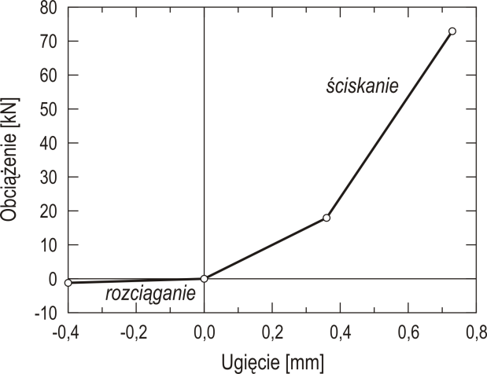
Rys. 1. Podpis rysunku 1

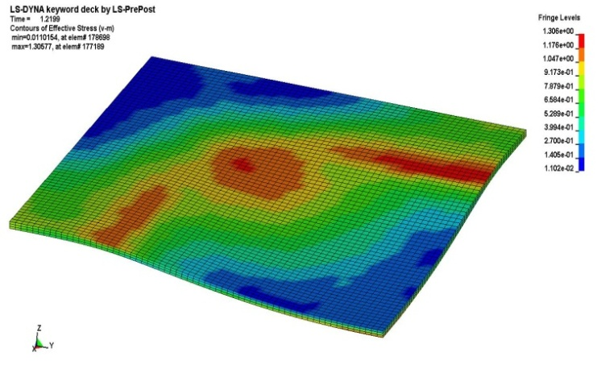
Rys. 2. Podpis rysunku 2
Rysunki i tabele należy umieścić w pobliżu tekstu, w którym jest do nich odwołanie. Poniżej przedstawiono przykład tabeli (tab. 1).

Tabela 1. Stałe materiałowe
Materiał | E [GPa] | ν [–] | G [GPa]
A | 210 | 0,31 | 80,2
B | 185 | 0,25 | 74,0
C | 25,6 | 0,40 | 9,14

- Kolejna sekcja główna
Podział na sekcje główne zależy od rozpatrywanego problemu badawczego lub technicznego.
W przypadku badań numerycznych zaleca się podział na następujące sekcje główne:
- przedmiot i zakres/cele pracy,
- opis badanego układu i metodologia badań,
- modelowanie numeryczne i symulacja,
- wyniki symulacji i ich analiza.
W przypadku badań eksperymentalnych zaleca się podział na następujące sekcje główne:
- przedmiot i zakres/cele pracy,
- opis badanego układu/materiału i metodologia badań,
- planowanie i warunki eksperymentu,
- wyniki badań eksperymentalnych i ich analiza.

- Podsumowanie
Posumowanie powinno zawierać zwięzły opis rozpatrywanego problemu oraz główne wnioski wynikające z przeprowadzonych badań. Wnioski z przeprowadzonych badań powinny być wymienione z użyciem numeracji.
- Wniosek 1.
- Wniosek 2.
- Wniosek 3.
Wskazane jest wyszczególnienie głównych elementów nowatorskich w pracy.

Praca została wykonana w ramach projektu Nr N N500 010040, finansowanego przez MNiSW.

Literatura
- Jones R. M., Mechanics of composite materials, 2nd ed., Taylor & Francis, London 1999.
- Boczkowska A. i in., Kompozyty, Wyd. 2, OW PW, Warszawa 2000.
- Farley G. L., The effect of fiber and matrix maximum strain on the energy absorption capability of composite materials, Journal of Composite Materials, Vol. 20, No. 4, pp. 322–334, 1986.
- Ochelski S., Gotowicki P., Experimental assessment of energy absorption capability of carbon-epoxy and glass-epoxy composites, Composite Structures, Vol. 87, No. 3, pp. 215–224, 2009.
- NATO MAS Standarization Agreement (STANAG 4569): Procedures for evaluating the protection levels of logistic and light armoured vehicles for KE and artillery threats, 2004.
- Hallquist J. O., LS-DYNA. Keyword User’s Manual, V971 R4 Beta, LSTC Co., CA, USA 2009.
- Nillson M., Constitutive model for Armox 500T and Armox 600T at low and medium strain rates, Technical Report F01-R-1068-SE, Swedish Defence Research Agency, 2003.
- Kowalski J., Tytuł referatu, XI Konferencja Naukowo-Techniczna Programy MES we Wspomaganiu Analizy, Projektowania i Wytwarzania, Pisz 2009.

